**8.** **Культурологічні аспекти створення віртуальних турів**

**Основний зміст і мета вивчення теми**. Метою є дослідження специфіки віртуальних турів, віртуальних панорам і віртуальних музеїв з точки медіакультури. Наведено поняття та основні особливості віртуальних турів, технології створення віртуальних турів, проаналізовано роль віртуальних музеїв у культурі цифрових медіа.

## 8.1. Поняття віртуального туру.

Сучасні можливості відео, аудіо та інтернет-технологій в поєднані можуть створити віртуальні екскурсії, що дають користувачеві новий досвід, без необхідності навіть виходити з дому. Це сприяло і розширенню сфер використання віртуальних екскурсій. Якщо раніше вони використовувались в більшості лише в музеях, галереях в начальних та ознайомлювальних цілях, то зараз віртуальні тури популярні і в туристичній сфері, часто використовуються в комерційних цілях для реклами готелів, ресторанів, промислових виробництв.

 Віртуальний тур – це спосіб фотографічного відображення тривимірного простору на екрані. Як правило, елементами у цьому відображенні є сферичні панорами, які з'єднані між собою хотспотами (інтерактивні посилання-переходи). Іноді до віртуального туру включені циліндричні панорами, рідше – 3D об'єкти.

Інакше кажучи, віртуальний тур – це кілька сферичних панорам, між якими є можливість віртуального переміщення. Часто у віртуальний тур включені різні інтерактивні елементи, наприклад, інформаційні блоки, пояснювальні написи і т. ін.

 Віртуальний тур являє собою інтерактивний засіб презентації, що складає сукупність кількох віртуальних панорам, що дозволяє користувачеві в буквальному сенсі переміщатися в обраному просторі і відчувати ефект присутності.

 Інтерактивні панорами представляють собою ряд зображень, знятих на ширококутний об'єктив послідовно один за одним і з'єднані разом. Вони є більш інформативним матеріалом, ніж статичні фотографії, залишаючи у віртуального гостя повну ілюзію присутності в приміщенні. Готову віртуальну панораму можна легко вбудувати на свій сайт або встановити на будь-який веб-сервер, а також записати на презентаційний компакт-диск.

По віртуальному туру можна переміщатися, використовуючи спеціальні переходи і орієнтуючись по карті (навігатору).

 Перехід – спеціальна технологія, що дозволяє об'єднувати декілька віртуальних панорам в віртуальні тури. Завдяки наявності таких переходів, у користувача створюється враження, що він переміщується з одного приміщення в інше так, як це було б в реальності.

Плавні переходи підтримують відчуття безпосередньої присутності, реального пересування. Використання цієї технології дозволяє створювати цікаві віртуальні тури по готелях, музеях, виставках і інших об'єктів, де для повноти необхідна цілісність сприйняття декількох панорам.

 Навігатор – це карта, на якій вказуються центри віртуальних панорам і напрям погляду користувача.

Наявність навігатора доповнює цілісність сприйняття віртуального туру і дає можливість не тільки побачити об'єкт, що цікавить зсередини, але і подивитися його план-схему. Крім того, навігатор не дозволить заблукати відвідувачам віртуальних музеїв, виставок, торгових центрів та інших приміщень з великою площею.

 Активна зона – спеціальні області в віртуальних панорамах, що представляють собою посилання на подальші дії. В залежності від заданої мети, далі можуть слідувати варіанти: перехід на іншу панораму, відкриття нового вікна браузера з додатковим описом об'єкта, можливість наблизити або віддалити цікавить предмет, розгорнути картину під потрібним кутом і т. ін.

Віртуальні тури виконують ряд функцій (рис.67).

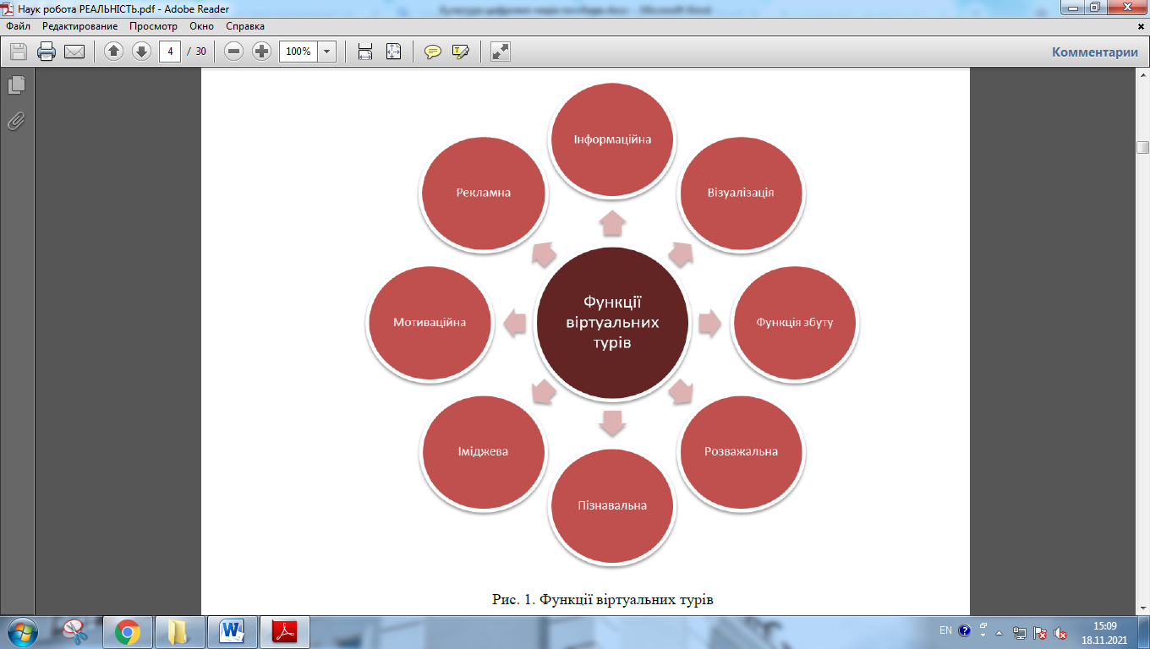

Рис. 67 **Функції віртуальних турів**

Інформаційна функція. Полягає в наданні найповнішої і велика інформація про властивості та характеристики об'єкта.

Функція візуалізації – надання з самого початку не зорової інформації у вигляді графічного зображення.

Збутова функція. Віртуальні тури є інноваційними засобами стимулювання збуту і формування попиту.

Функція мотивації. Виражається в спонуканні споживачів вибрати той чи інший продукт / послугу.

Іміджева функція. Створення позитивного образу компанії, наділення її додатковими цінностями і підвищення престижу.

Рекламна функція. Зручний і сучасний рекламний носій (велика потенційна аудиторія, можливість позиціонування пропозицій).

Пізнавальна функція. Можливість вивчення і пізнання культурних, історичних, наукових та інших відомостей про об'єкти.

Розважальна та релаксаційна функція. Полягає в створенні сприятливої атмосфери і зняття емоційної напруги за рахунок ігрової складової.

Сьогодні віртуальний тур став ефективним маркетинговим інструментом, що дозволяє показати споживачеві товар чи послугу новим для нього чином. Віртуальний тур створює так званий ефект присутності і дозволяє отримати максимум інформації.

На сьогоднішній день віртуальні екскурсії набувають все більшої популярності, проте і залишаються поки не дуже відомими та дослідженими з наукової точки хору. Тому поки не існує єдиної встановленої класифікації віртуальних турів.

Технічно, віртуальний тур – це будь-яка симуляція існуючого місця розташування, зазвичай складена з послідовності відео або нерухомих зображень. Також можуть використовуватися інші мультимедійні елементи, такі як плани поверхів, звукові ефекти, музика, розповідь і текст.

 За методом створення віртуальні тури можна поділити на такі категорії:

360° / панорамні тури;

відео тури;

інтерактивний план поверху;

фото-тури.

360° або панорамні тури

 Панорама – це зображення, що охоплює весь простір навколо об'єкта, що проводить зйомку, панорама може бути або серією фотографій, або панорамним відео (рис. 68). Панорамні віртуальні тури складаються з декількох знімків, зроблених з однієї точки огляду. Камера і об'єктив обертаються навколо так званої точки надира (точна ззаду об'єктива, де світло сходиться), а потім обробляються та з'єднуються в єдину панораму. До панорамного туру входить хоча б декілька панорам з'єднаних точками переходу. Інколи до них додається аудіо супровід та текстові підказки чи нотатки а також меню для навігації по панорамному турі.

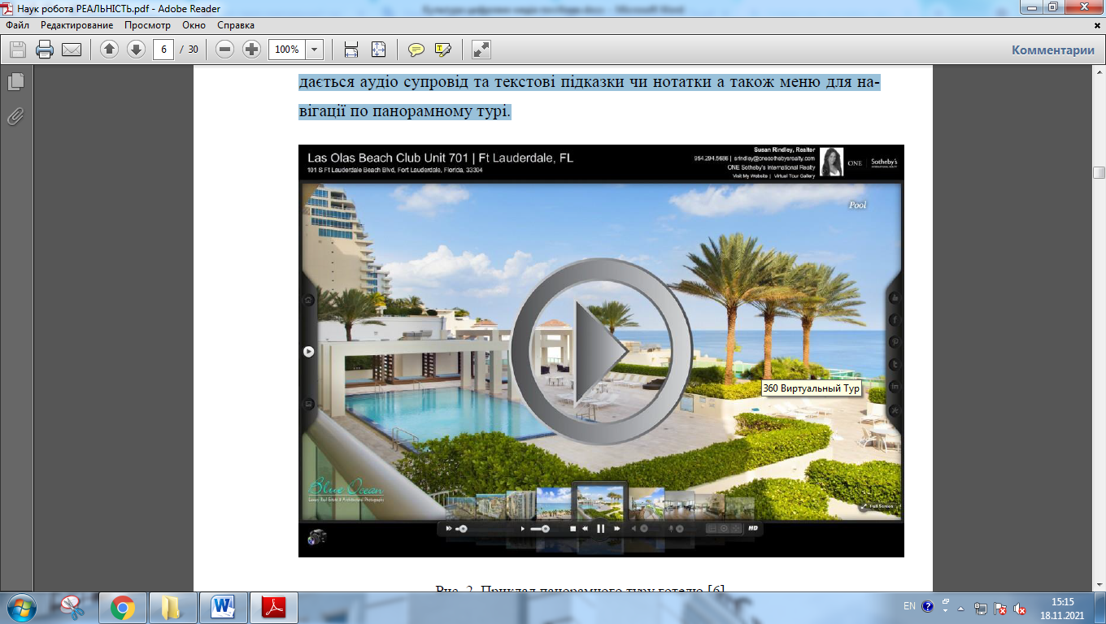

Рис. 68 **Приклад панорамного туру готелю**

Основні переваги:

відображення всього 360° огляду області;

ефект присутності в зображуваному місці.

Основні недоліки:

повільне завантаження;

неефективна робота на мобільних пристроях;

відсутність контролю перегляду.

Інтерактивний план поверху

Інтерактивний план поверху поєднує в собі фотографії чи панорами та архітектурний план всього будинку, так що відвідувач може оглядати кімна-ти і переміщатися по будинку (рис. 69).

Основні переваги:

швидкий час завантаження;

контроль глядача;

дає відвідувачеві загальне уявлення про розмір і плануванні об'єкта;

зручність для мобільних пристроїв.

Основні недоліки:

не дає 360° огляду кожної кімнати.

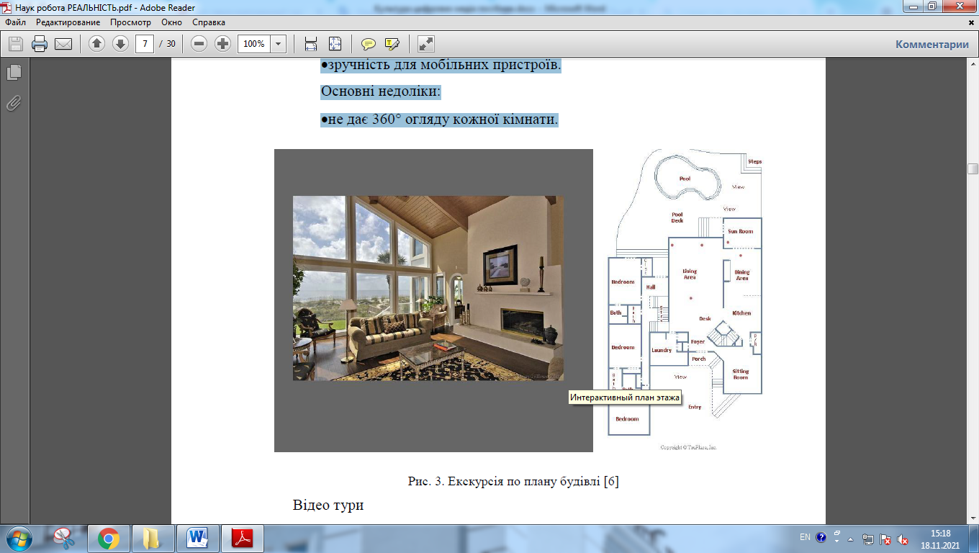

Рис. 69. **Екскурсія по плану будівлі**

 Відео тур – це відеоролик в русі, який показує зображувальний об'єкт або місце з різних ракурсів. Більшість відео турів також включають в себе музику, закадрове озвучення та / або накладення тексту (рис. 70).

Основні переваги:

зручність для мобільних пристроїв;

відображення всього 360° огляду області.

Основні недоліки:

повільне завантаження;

відсутність контролю перегляду

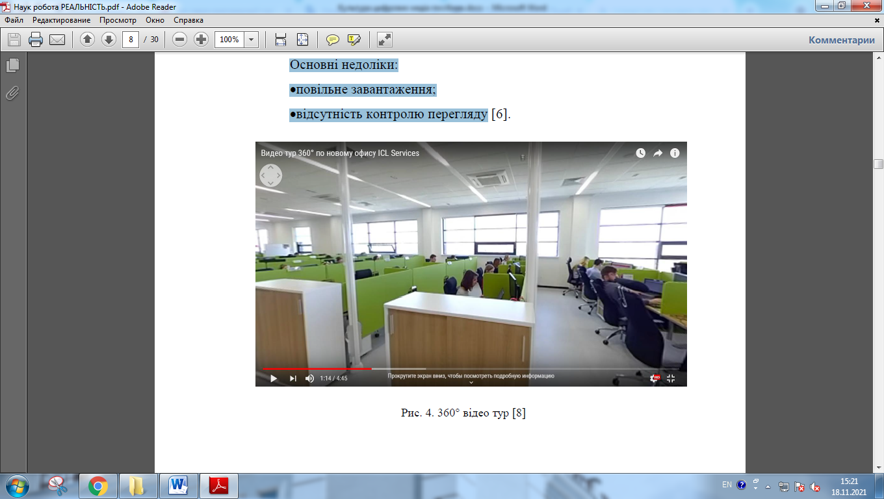

Рис. 70. **360° відео тур**

На відміну від статичного ефекту звичайного відео, у відео турах відео знімається в русі або все більшої популярності набувають 360° відео, в яких користувач може переглянути місце в повному охоплені простору.

## 8.2. Етапи створення віртуальних турів

 Процес розробки інтерактивних відеоекскурсій складається із трьох етапів:

робота на місці зйомки: створення якісних панорамних знімків.

обробка одержаних фотозображень;

складання віртуального туру з використанням отриманого матеріалу.

 ***Перший етап – створення панорамних знімків***

Завдяки розвитку технологій, сьогодні зробити панорамний знімок прийнятної якості можна навіть на звичайний смартфон. Але отримання високоякісних картинок із мінімальними спотвореннями – це досить складний процес. Ось кілька рекомендацій, дотримуючись яких не складе труднощів зробити хороший матеріал:

найкраще використовувати дзеркальну цифрову камеру (є навіть спеціальні панорамні камери, які у авторежимі абсолютно без втручання оператора);

для зйомки панорам підходять надширококутні об'єктиви та FishEye (риб'яче око);

камеру бажано розміщувати в центрі кола, що відтворюється, і стежити, щоб при зйомці всі кадри були у фокусі;

надалі знімки «зшиватимуться», тому місця кордонів краще робити на однотонних місцях;

використовуваний штатив повинен дозволяти чітко позиціонувати камеру на певному рівні, бажано мати спеціальну панорамну головку та рівневу платформу.

3D-панорама виходить шляхом об'єднання окремих кадрів у сферичній або кубічній проекції з кутами огляду: 180° по вертикалі та 360° по горизонталі. Для створення використовуються спеціальні комп'ютерні програми.

 ***Другий етап - обробка зображень***

Через відмінності у освітленості окремі частини майбутньої 3D-панорами можуть відрізнятися за кольором, тому важливо ретельно відредагувати відзнятий матеріал. Рекомендується знімати вихідні кадри у форматі RAW, оскільки можливості їх обробки ширші, ніж для JPEG.

Поєднуються створені на місці зйомки кадри за допомогою програм-зшивачів, яких існує безліч (AutopanoPro, Panorama Factory, PtGui та ін.). Кожна з них має власний інструментарій, є безкоштовні варіанти з обмеженим функціоналом і платні версії з широкими можливостями.

Будь-хто може спробувати створити 3D-панораму особисто, встановивши на свій персональний комп'ютер програму-зшивач. Більшість інструментів дозволяють працювати в автоматичному, ручному та змішаному режимі, що дає можливість досягти ідеального поєднання кадрів.

Фізично 3D-панорама є сукупністю файлів у форматі html або swf, які можна переглянути в Інтернет-браузері або будь-якому програвачі, що підтримує флеш-формат. Панорамне зображення можна легко записати на диск, флешку чи картку пам'яті, щоб передати друзям або подарувати клієнтам.

 ***Третій етап - складання віртуального туру***

Віртуальні тури компонуються із заготовлених фотопанорам у комп'ютерних додатках-будівельниках (Panotour Pro, Krpano та ін.). Часто для зручності користувачів розробники пропонують одночасно і «зшивачі» та «побудовники» турів.

У процесі складання окремі панорамні локації зв'язуються посиланнями-переходами: на зображенні виділяються активні зони, звідки можна потрапити в інше місце за вказівником або, наприклад, здійснити наближення для прочитання інформації, детального вивчення об'єкта тощо.

Посилання створюються в процесі настроювання віртуального туру. Вони мають вигляд невеликих міток (малюнок, геометричних фігур, маркерів), які не заважають оглядати панораму, але дають зрозуміти, де необхідно клікати для продовження перегляду. До того ж тур може бути доповнений інтерактивним планом місцевості/приміщень та навігатором, що дозволяє легко орієнтуватися у віртуальній реальності. Особливо це актуально за наявності великої кількості панорамних видів.

Локації користувач може відвідувати в довільному порядку, клацаючи на посилання плану і точки переходу, що цікавлять його, або в автоматичному режимі за заздалегідь розробленою в процесі складання схемою.

Віртуальні тури, як і 3D-панорами, можна переглядати у браузерах, відео програвачах та оглядачах програм-побудовників.

**8.3. Віртуальні музеї як соціокультурний феномен**

 Віртуальний музей є інформацією про музей (у рамках електронного носія), який існує або в реальному житті (сайт музею), або на просторах мережевого простору Інтернет.

Інтерактивне середовище в музейній сфері надає унікальну можливість представлення інформації в інтернеті, у новому віртуальному культурному просторі, який представлений як взаємопов'язані інформаційні потоки і поля, що утворюють відкриту систему, що самоорганізується, основним системоутворюючим елементом якої є гіпертекст.

 У віртуальному музейному середовищі всі відомості можуть бути систематизовані та пов'язані в єдиний комунікаційний простір, який має мобільністю та інтерактивністю, пов'язуючи тематично об'єкти, що знаходяться далеко один від одного. У гіпертекстовому середовищі посилання з'єднують різні об'єкти природи та структури, наприклад текст, фотографія, анімація, фільм чи звук. Ці особливості важливо враховувати при організації оцифрування музейних колекцій та управління зберіганням даних.

Феномен віртуальних музеїв має важливі властивості. По-перше, він завжди існує у віртуальному просторі і нерозривно пов'язані з мережею Інтернет, але основою експозиції є реальні експонати, тому музей має свою структуру. При цьому кожному куратору надаються можливості вибору такий структури та організації, яка найбільш повно відображає концепцію автора, а також зручна і має достатню наочність для відвідувача.

Концепція віртуального музею заснована на артефактах та культурних об'єктів. Віртуальна форма створює «нову реальність» традиційного музею. Якщо традиційний музей організує у своїй діяльності постійні експозиції та тимчасові виставки, то віртуальний здатний відображати свою експозицію постійно лише в динаміці: тривалість будь-якої виставки можна не обмежувати, кількість виставок залежить від творчий потенціал співробітників. Крім того, експонати реального музею часом можуть стати непридатними, а віртуальний музей може сприяти їх збереження та багаторічного експонування.

Віртуальний музей представлений широкою та різноплановою аудиторії. Будь-яка людина здатна отримати доступ до музейної колекції або зборам рідкостей за єдиної умови – організації доступу до мережі Інтернет, місце розташування та час доби не має значення. Крім можливості «відвідування» віртуального музею, глядачеві (користувачу) за допомогою свого комп'ютера надається можливість спілкування з новою відтвореної у своїй свідомості дійсністю. Віртуальний музей пропонує свій план, але ініціатива походить від відвідувача.

Для характеристики діяльності віртуальних музеїв необхідно охарактеризувати його функції.

 Спираючись на функціональні особливості традиційних музеїв, а також на особливості впливу інформаційних технологій, виділимо такі функції віртуальних музеїв:

- Соціально-орієнтована: пов'язана з наданням вільного доступу до експонатам представниками різних соціальних груп, незалежно від гендерної, вікової, національної та релігійної приналежності, обмежених можливостей здоров'я;

– гносеологічна: спрямована на забезпечення знайомства із загальносвітовими та національними здобутками культури в оцифрованій формі;

– комунікативна: включає здатність розміщення у віртуальному музеї експонатів; а також організацію обговорення за допомогою форумів, чатів, блогів, електронної пошти, коментарів та зворотної з відвідувачами;

– освітня: надає можливість використання експонатів для організації навчально-виховного процесу в освітньому закладі або для самоосвіти;

- Інтегруюча: сприяє об'єднанню відвідувачів за інтересами, освіті мережевих спільнот; створення таких колекцій, які насправді об'єднати не виходить з якихось причин;

– дозвілля: дає можливість поринути у світ музею, підвищити свій культурний рівень у вільний від роботи чи справ час;

– суспільно-перетворююча: спрямована на створення віртуальних музеїв як виду творчої активності;

- Економічна: пов'язана з розвитком туризму, ремесел, народних промислів, приватного підприємництва – інтернет-магазини.

Крім того, віртуальні музеї сприяють організації фондової роботи на новому рівні. За допомогою сучасних інформаційних технологій вирішуються проблеми зберігання інформації, безпеки та широкого доступу до експонатів: у мережі Інтернет, у сенсорних кіосках, на компакт-дисках, супроводжуючи їх зображеннями, аудіо, відео матеріалами та документами, які можуть торкатися різних областей: від предметів, творів мистецтва, артефактів до колекцій чогось і фамільних реліквій.

Таким чином, віртуальний музей є, перш за все, комунікативний інструмент, який здатний забезпечити відкритий доступ будь-якій цікавій людині до нових берегів мистецтва, історії, художньої культури Роль офіційних представництв реальних музеїв у Інтернет також великий, оскільки вони, як і віртуальні музеї, служать спільною мети: освіті та збагаченню знаннями населення через залучення уваги та пробудження інтересу. Крім того, віртуальний музей може стати перспективним засобом популяризації як реального музею (державного, муніципального чи приватного), і комерційної організації.

Підсумовуючи, можна сказати, що віртуальні музеї – це сучасний культурний ресурс, який не обмежується роллю простого доповнення до традиційних музеїв. Мета роботи музеїв у віртуальному просторі – виявити особливості та розкрити потенціал фондів музею через створення нової віртуального середовища. Переваги нового виду експозиційного простору музею полягають у його нелінійності, інтерактивності та іманентності.

Розкривається нова функція музею – віртуальна комунікація. В підсумку виникає необхідність актуалізації та популяризації нового музейного простору.

**Контрольні запитання**

1. Що являє собою віртуальний тур?

2. Які приклади віртуальних турів вам відомі?

3. В чому сутність основних функцій віртуальних музеїв?

4. В чому різниця між віртуальним туром і віртуальною панорамою?

5. Проаналізуйте феномен віртуальних музеїв.

6. Дайте порівняльну характеристику основних програм створення віртуальних музеїв.